**الف- درستی یا نادرستی هر عبارت را تعیین کنید. هر سوال 1 نمره**

1. مقدار یک ثابت را نمی‏توان در طول اجرای برنامه تغییر داد.
2. یکی از راههای ایجاد برنامه به زبان C#، نوشتن برنامه در قالب فایل متنی ساده و با ابزاری مانند Notepad است.

**ب- جاهای خالی را با عبارات داده شده پر کنید (یک کلمه اضافی است)- هر سوال 1 نمره**

(CSC, const, IntelliSence, IDE, #develop, insert snipped, switch )

1. برای تعریف ثابت از کلمه کلیدی ...................... استفاده می‏شود.
2. مترجم سی شارپ ........................... نام دارد.
3. لیستی از نام متدها و دستورات که هنگام تایپ نمایش داده می‌شود ............. نام دارد.
4. محیط توسعه برنامه متمرکز ................................ نام دارد.
5. برای نمایش منوی دستورات و کلمات رزرو شده سی شارپ از فرمان .............استفاده می‌شود.
6. برای بررسی حالت‏های مختلف یک عبارت و اجرای دستورات بر اساس آن از دستور ................. استفاده می‏شود.

**ج- در سوالاتِ چهار گزینه ای زیر پاسخ صحیح را انتخاب نمایید. هر سوال 1 نمره**

1. اجرای برنامه در محیط ویژوال استودیو (VS) با کدام گزینه امکان‏پذیر نیست؟

الف- f5 ب- ctrl+f5 ج- ctrl+space د- دکمه start از نوار ابزار

1. کدام گزینه در مورد عدد تراز در الگوی جایگذاری صحیح نیست؟

{ شماره, عدد تراز :الگوی نمایش }

الف- تعداد فضای اختصاص داده شده به متغیر ب- نحوه‏ی نمایش محتوای متغیر

ج- چپ چین کردن محتوای متغیر د- راست چین کردن محتوای متغیر

1. کاربرد دنباله معنی دار \b چیست؟

الف-ایجاد فاصله افقی زیاد(tab) ب-حذف یک کاراکتر(backspace)

ج- ایجاد یک خط خالی (new line) د- ایجاد یک بوق هشدار

1. خروجی قطعه کد داده شده چیست؟

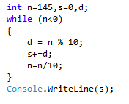الف- 0 ب- 3 ج- 10 د- 541

**د- به سوالات زیر پاسخ دهید.**

1. ویژگی‌های #develop را بنویسید؟
2. تفاوت متد Parse() و TryParse() چیست؟
3. 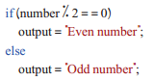دستور داده شده را با استفاده از عملگر سه تایی ? بازنویسی کنید.
4. در قطعه کد داده شده :

الف- دستور Console.Write("{0,4}", (i != j) ? 1 : 0) چند بار اجرا می شود؟

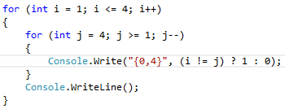ب- خروجی آنرا در جدول زیر نمایش دهید.

|  |  |  |  |
| --- | --- | --- | --- |
|  |  |  |  |
|  |  |  |  |
|  |  |  |  |
|  |  |  |  |

1. با استفاده از حلقه های تودرتو، قطعه کدی بنویسید که جدول ضرب اعداد را تولید کند.

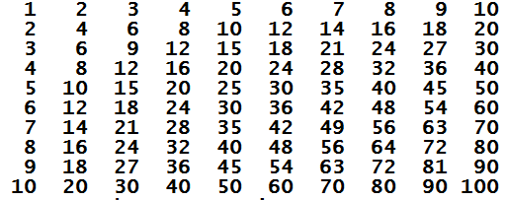

موفق باشید